الجمهورية الجزائرية الديمقراطية الشعبية
السنة الدراسية :2023-2024 التاريخ :23-05-2024
متوسطة: بلال – الطاهير - المستوى : الأولى متوسط
الاختبار الثالث في مادة : العلوم الفيزيائية والتكنولوجيا المدة: 90 دقيقة
الوضعية الأولى (6 نقاط):
يمتلك سامي في بيته حوضا به أسماك بحرية عليه أن يملأ الحوض بماء ملحي له نفس تركيز ماء البحر.
أبعاد الحوض هي:(0.5m X 0.4m X 0.3m)يستعمل ملح كتلته 2.1Kg
1-ماحجم الماء المتواجد في الحوض بالمتر مكعب ثم باللتر ؟
2-ماهو تركيز ماء البحر (( g/l؟
(يمنع استعمال ملح الطعام في أحواض الأسماك).
3- عند إذابة الملح في الماء، كيف يسمى المحلول الناتج؟
-خلال عملية الذوبان هل تتغير كتلة المواد (الملح والماء )؟علل
4- أراد سامي زيادة تركيز المحلول السابق، بما تنصحه؟
الوضعية الثانية(6 نقاط) :-1-صنف الأجسام التالية في الجدول: طاولة – عود ثقاب مشتعل – كوكب الأرض – الشمس – سبورة بقاعة مضاءة – شجرة - .

الأجسام المضيئة |  | الأجسام المضاءة
طبيعية | اصطناعية | طبيعية | اصطناعية

شاشة بيضاء مخروط الظل منبع ضوئي
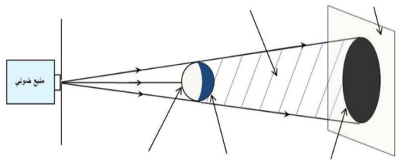
2-إليك الظاهرة المقابلة في الصورة
-سم الظاهرة المحققة في الصورة؟ مانوع المنبع المستعمل؟
-ماذا يمثل كل رقم في الصورة.

1 2 3
الوضعية الادماجية(8 ن):أحمد تلميذ هاوي التجارب أنجز تجربتين متعلقتين بمقطع الظواهر الضوئية

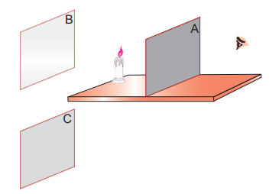
التجربة الأولى:لديه ثلاثة أوساط (A-B-C) وشمعة مشتعلة.وضعأمامها الأوساط (A)،(B)و(C)على الترتيب

كما في الوثيقة -1- وينظر في كل مرة الى الشمعة

فحصل على النتائج المسجلة في الجدول:
الوسط الموضوع بين الشمعة وعين الملاحظ | A | B | C
أحمد | لا يرى لهب الشمعة تماما | يرى لهب الشمعة بصورة واضحة | يرى لهب الشمعة لكن بصورة غير واضحة

الوثيقة -1-

-كيف نسمي كل وسط من الأوساط (A) ، (B) و (C) من حيث مرور الضوء.

2-عرف كل وسط من هذه الأوساط (A) ، (B) و(C) وأعط مثالين عن كل وسط.

التجربة الثانية:
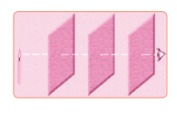
نزع أحمد الأوساط السابقة وغيرها بألواح خشبية بها ثقوب
و رتبها على استقامة كما موضح ،
وينظر الى الشمعة من خلال الثقوب فيرى لهب الشمعة.
بعد تحريك أحد الألواح قليلا نحو اليمين.
- هل يرى لهب الشمعة ؟ وماذا تستنتج ؟
كيف يمثل مسار الضوء؟ وضح ذلك برسم.

2-عرف الحزمة الضوئية ؟
ثم أذكر أصناف (أنواع) الحزم الضوئية مع توضيح ذلك برسم.

.

بالتوفيق والنجاح
عطلة سعيدة

